**Лабораторная работа №4. Метод Гаусса-Жордана**

1. Код лабораторной работы написан на языке: С;

Компилятор: онлайн среда Repl.it (clang version 7.0.0)

1. Постановка задачи: Составить программу, которая реализует метод Гаусса-Жордана для решение систем линейных уравнений.

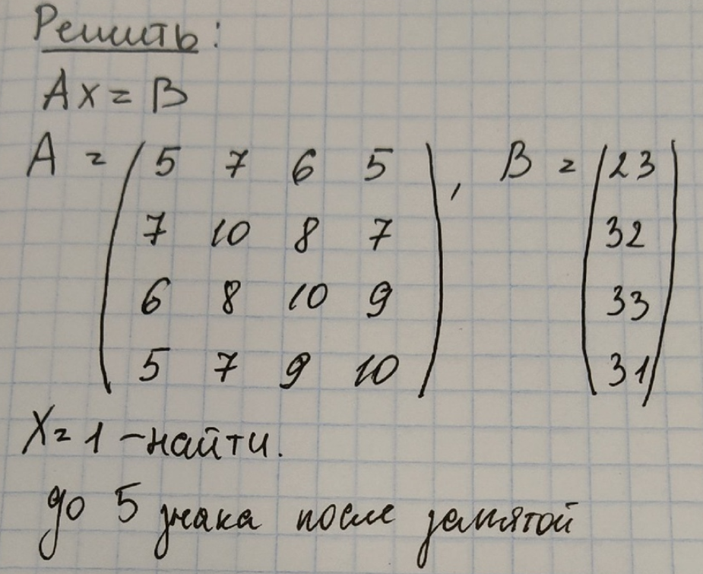

1. Код: <https://repl.it/@sonyadk/LabaGJ>

| /*Метод Гаусса-Жордана*/  #include <stdlib.h>  #include <stdio.h>  #include <math.h>  const int n = 4;  float a[n][n+1] = {5, 7, 6, 5, 23, 7, 10, 8, 7, 32, 6, 8, 10, 9, 33, 5, 7, 9, 10, 31};  float diag, elem;  int main(void){  //преобразуем матрицу методом Гаусса-Жордана  for (int i=0; i<n; i++){  diag=a[i][i];  //деление ведущей строки на диагональный элемент  if (diag!=1){  for(int j=i; j<n+1; j++)  a[i][j]=a[i][j]/diag;  }  //преобразование ведомых строк  for (int k=0;k<n;k++){  elem=a[k][i];  for (int j=i;j<n+1;j++) {  if (k!=i)  a[k][j]=a[k][j]-elem*a[i][j];  }}  }  //выводим преобразованную матрицу и значения x  for (int i = 0; i<n; i++){  printf("\n");  for (int j = 0; j<=n; j++){  printf("%7.2f ",a[i][j]);  }  printf("| x%d = %5.5f", i+1, a[i][n]);  }  return 0;  } |
| --- |

1. Результат:  
   